

|  |
| --- |
| Laboratorio de Computación  Salas A y B |
|  |

|  |  |
| --- | --- |
| *Profesor:* | Ing. Karina García Morales |
| *Asignatura:* | Fundamentos de Programación |
| *Grupo:* | 1121 |
| *No de Práctica(s):* | Guía práctica de estudio 08: Estructuras de selección. |
| *Integrante(s):* | Jesús Iván Escamilla Fragoso |
|  |  |
|  |  |
|  |  |
| *No. de Equipo de cómputo empleado:* | 15 |
| *Semestre:* | 19-01 |
| *Fecha de entrega:* | 16/10/18 |
| *Observaciones:* |  |
|  |  |

Guía práctica de estudio 08: Estructuras de selección

Objetivo:

Elaborar programas en lenguaje C que incluyan las estructuras de selección if, if-else, switch y ternaria (o condicional) para la resolución de problemas básicos.

Desarrollo:

* **Estructura de control selectiva (simple) —> if**

if (condición)

{

Instrucciones

}

* **Estructura de control selectiva (compuesta) —> if else**

if (condicion)

{

Instrucción

}

else {

Instrucción 2;

}

* **Estructura de control selectiva (condicional múltiple) —> switch case**

switch (opcion a evaluar){

case valor1:

/* Código a ejecutar*/

break;  
case valor2:

/* Código a ejecutar*/

break;  
...  
case valorN:

/* Código a ejecutar*/

break;

default:

}

Estructura de control selectiva (simple) —> if

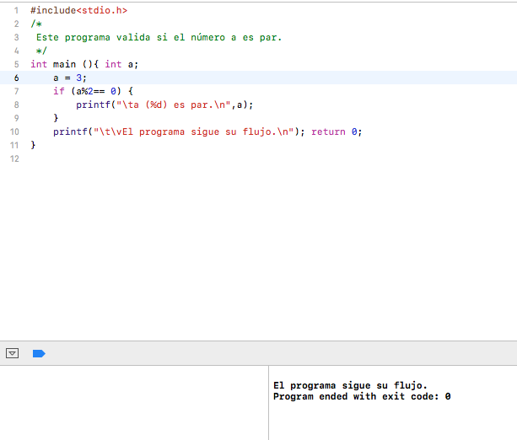

En este programa usamos if (simple), pero, como introducimos un número impar; no nos regresa nada el programa.

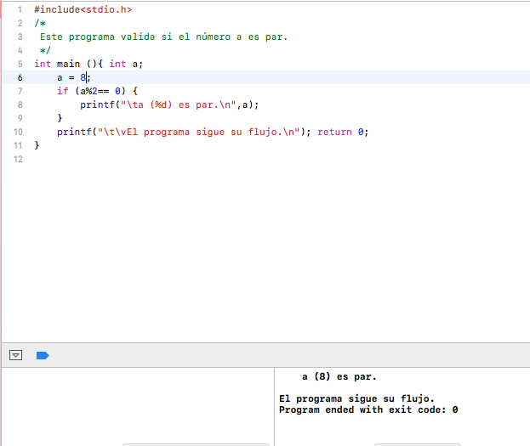

En este caso sí nos regresa algo el programa, porque se introdujo el número ocho.

Estructura de control selectiva (compuesta) —> if else

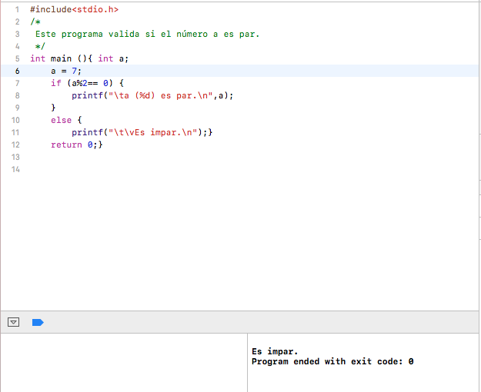

Se ingresa al programa un número impar como lo es siete, pero, como tenemos un ciclo compuesto (if else), ya nos puede decir si el número es par o impar. En este caso el programa nos dice que es impar.

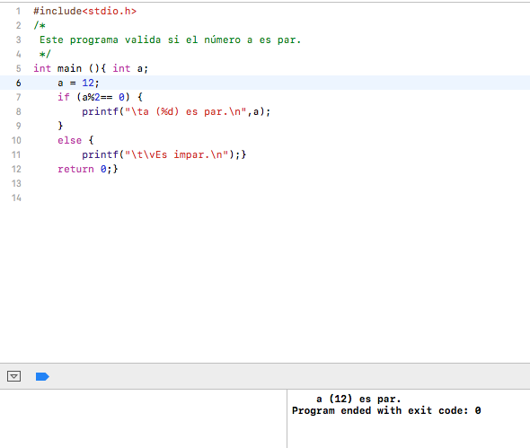

En este caso se le ingresa el 12 y nos regresa que es par.

Código (estructura de control selectiva if-else anidada)

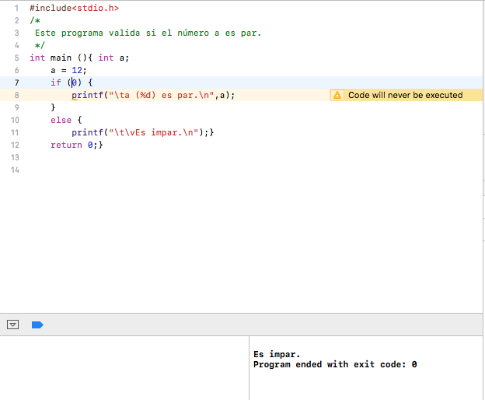

Sin embargo, si en la condición del if se ingresa cualquier número ya sea negativo o positivo diferente de cero, hace válida la condición (independientemente de que lo sea o no). E inversamente si el numero es cero. (En la imagen se observa que el 12, en efecto es par, pero el cero invalida la condición.

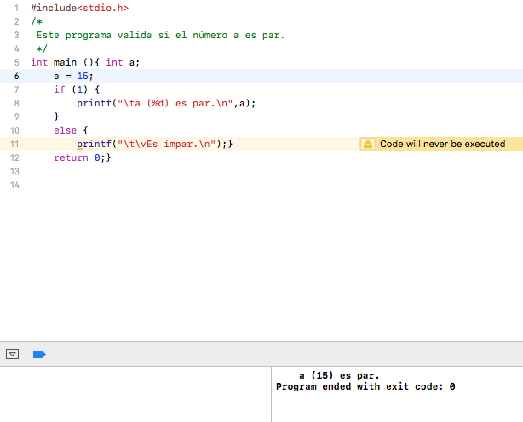

Aquí vemos que por el contrario el 15 es impar, pero como la condición del if tiene el número uno, la hace válida aunque no sea así.

Cabe destacar que el mismo programa (Xcode) te advierte que else jamás será ejecutado. Lo mismo sucede en la imagen de arriba.

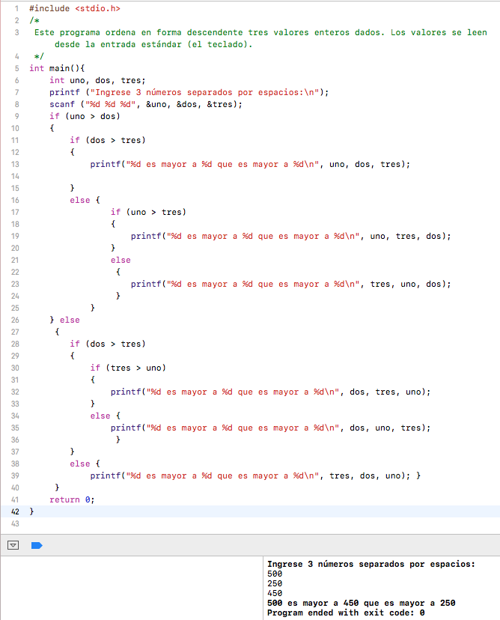

En esta imagen se muestra cómo puede haber más estructuras if - else dentro de otras.

Estructura de control selectiva (condicional múltiple) —> switch case

Tipo de dato entero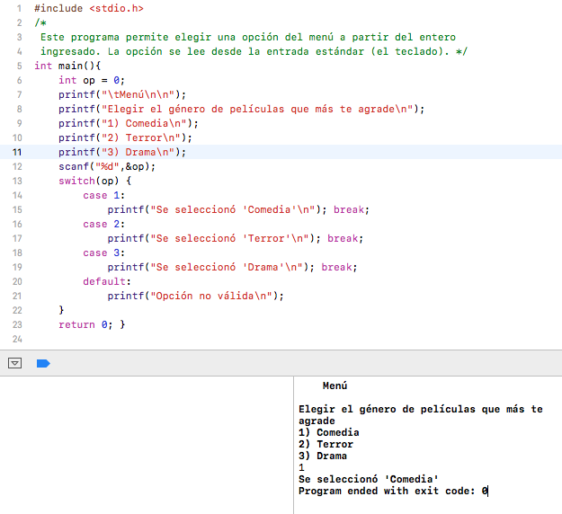

Tipo de dato caracter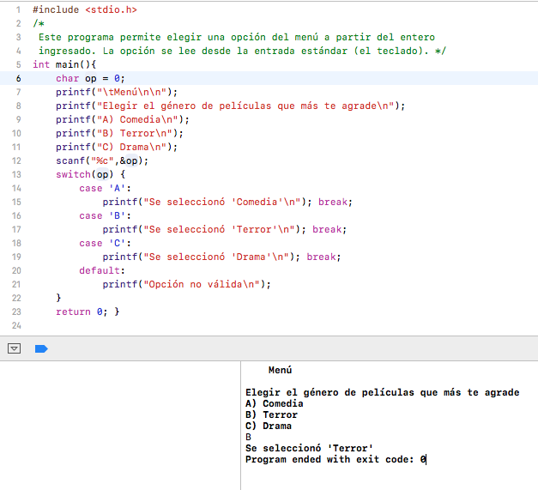

Prueba de escritorio

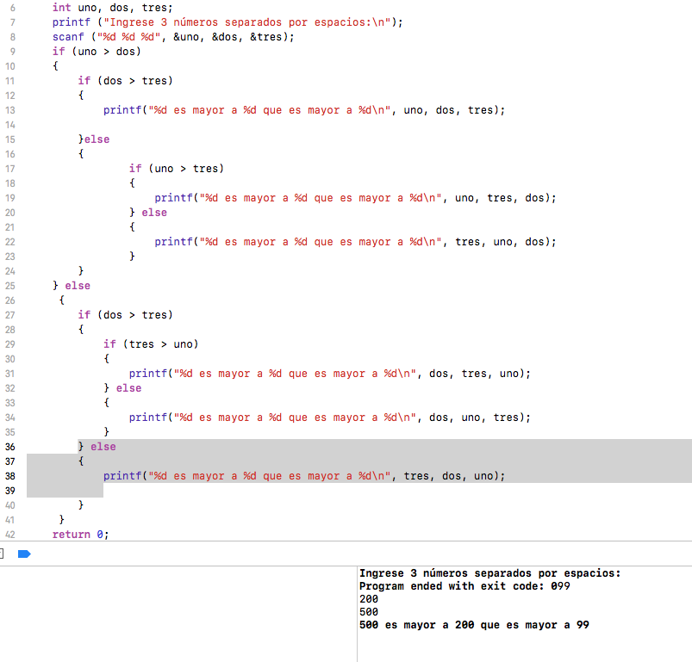

En esta imagen mostramos una prueba de escritorio del anterior programa.

La parte seleccionada del mismo, indica qué parte fue la que se usó en el programa con esta prueba de escritorio.

Ejercicios

1. Genera un programa que indique cuál de tres números es el mayor, emplea el condicional ternario.

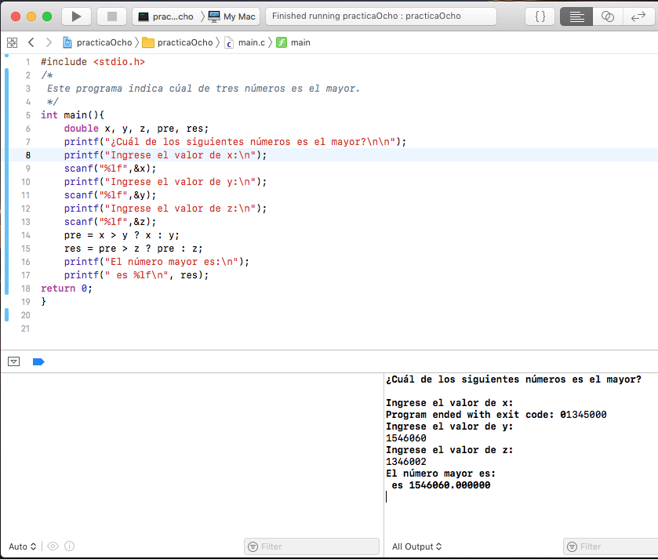

Prueba de escritorio 1

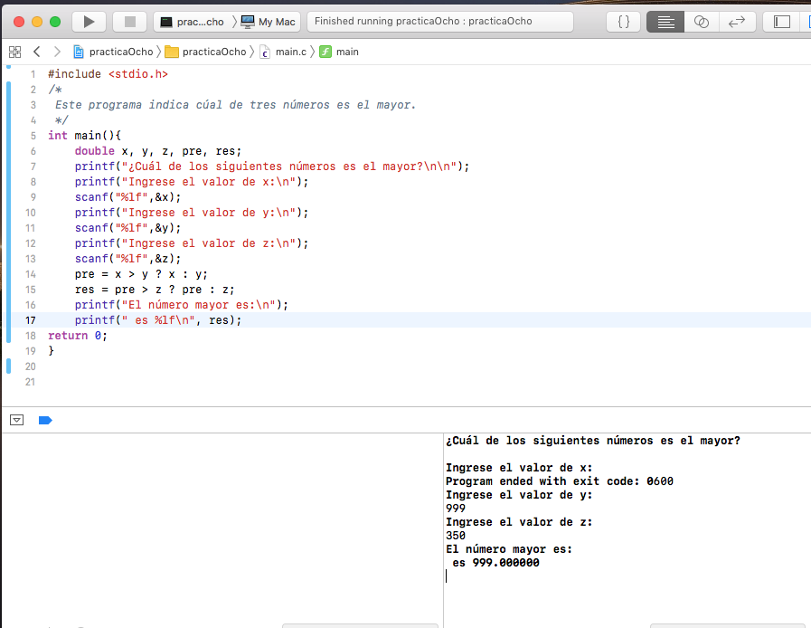

Prueba de escritorio 2

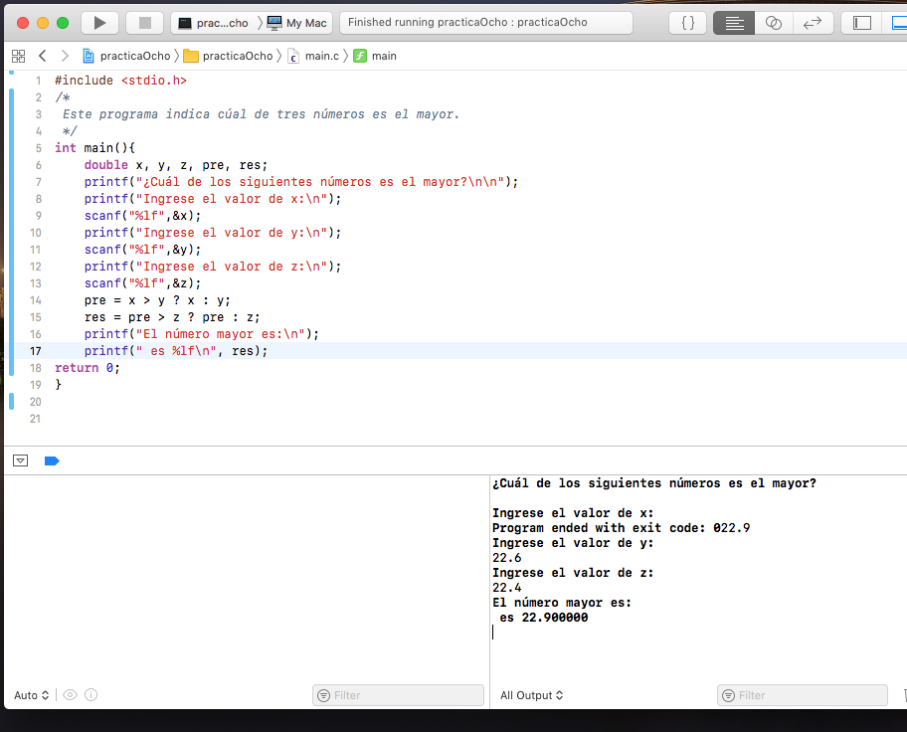

Prueba de escritorio 3

2. Genera un menú

a) Ingresa un número e indicar si es par o impar

b) Ingresa tres números e indicar cuál es el mayor(programa 1)

c) Ingresa al menú de películas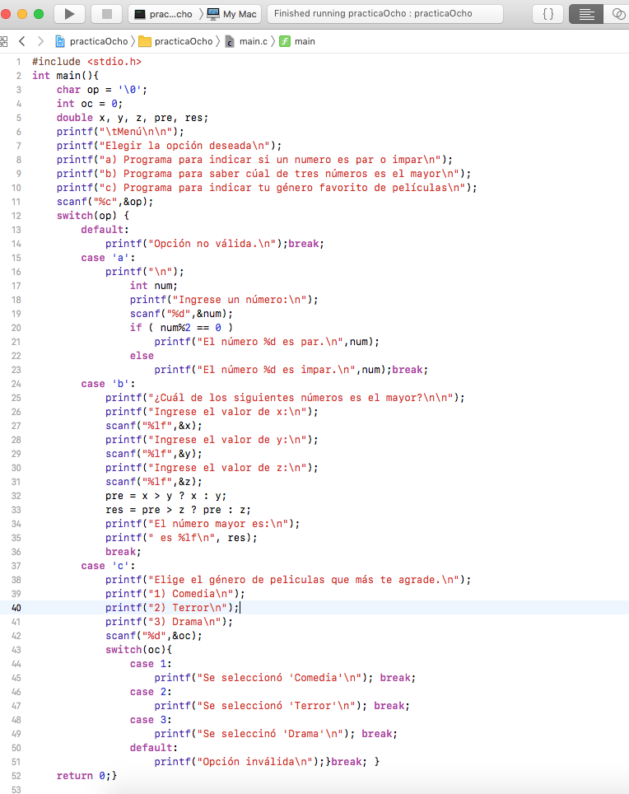

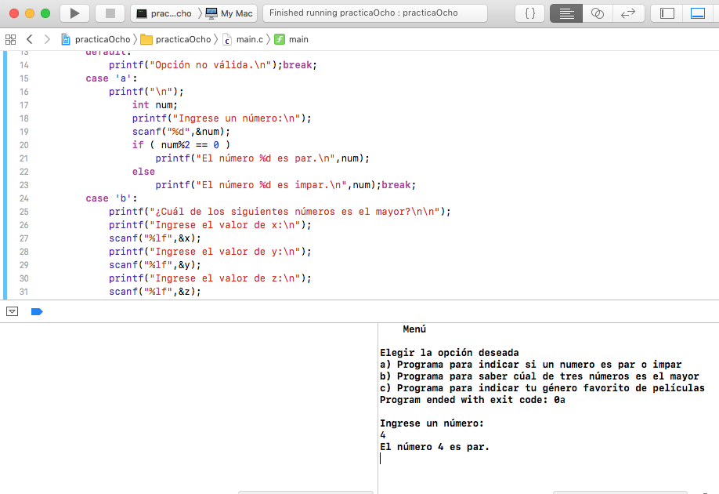

Se ingresó al programa a (numero par)

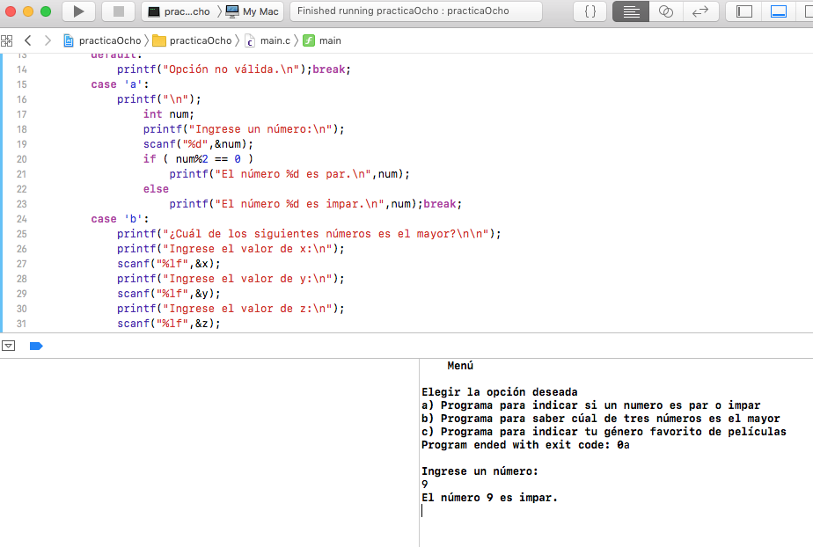

Se ingresó al programa a (numero impar)

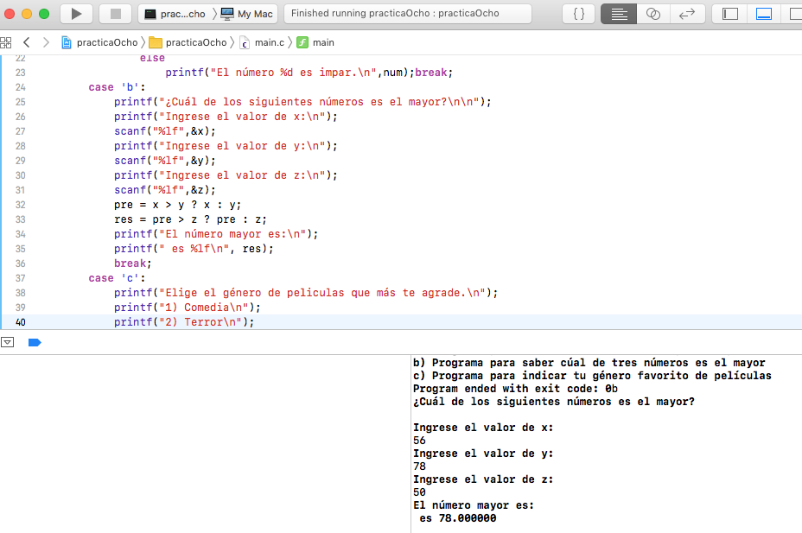

En esta imagen ingresamos al programa b

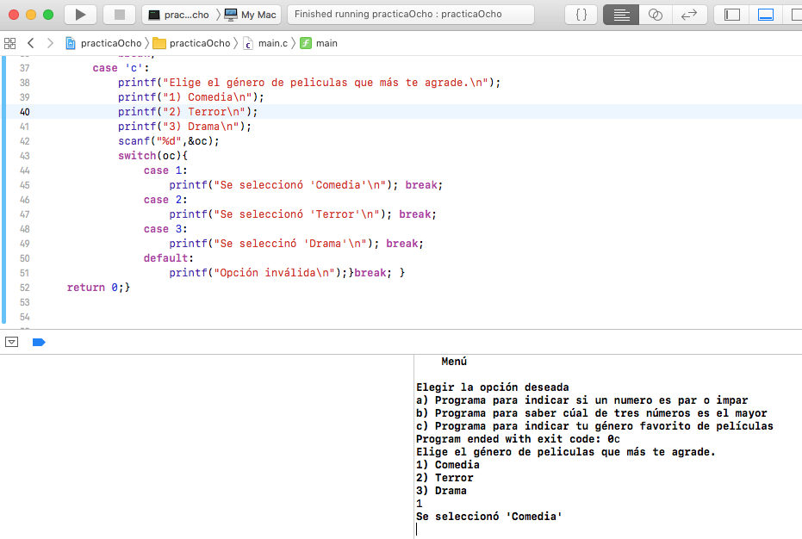

Ahora al programa c y se escoge el género de comedia

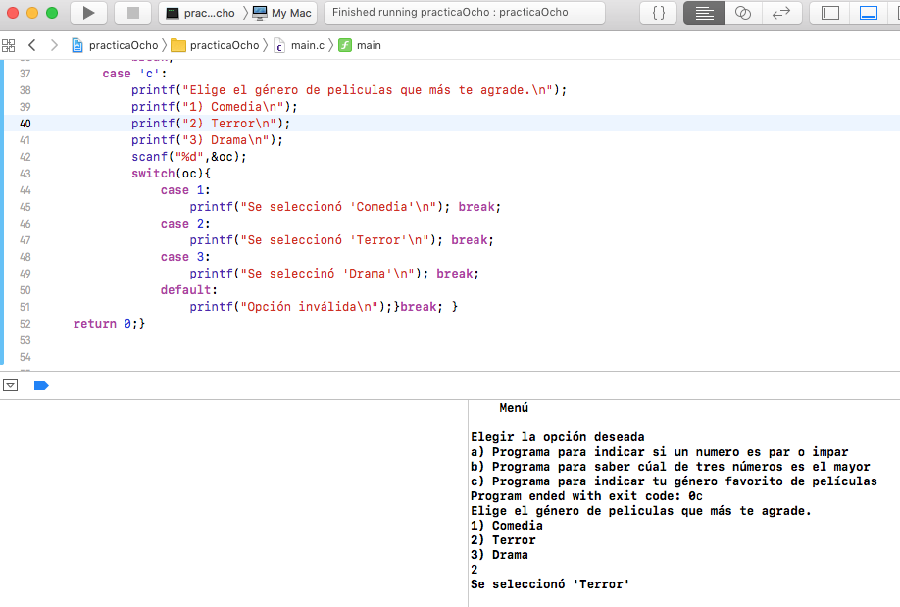

Terror

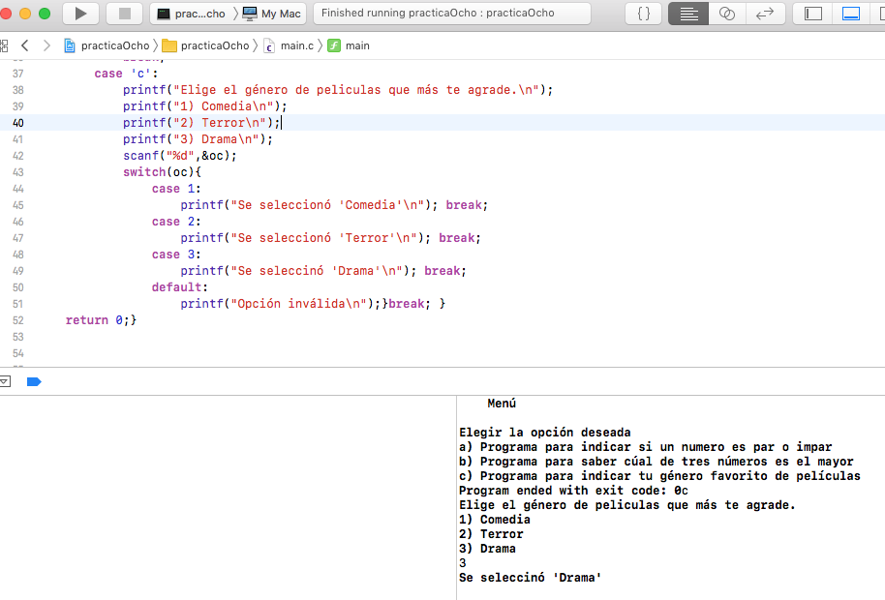

Drama

Conclusión

Se reforzaron los conocimientos de cómo codificar estructuras de selección, tales como la simple, compuesta y múltiple.

Existe el caso particular de los if-else anidados. En estos se complica, dado que si modificas la estructura incorrecta se generan cambios realmente inesperados, como los que me sucedieron durante la práctica.

Por otra parte, la práctica se me hace un poco débil para la resolución de los ejercicios de tarea que se piden posteriormente.

Bibliografía

* El lenguaje de programación C. Brian W. Kernighan, Dennis M. Ritchie, segunda edición, USA, Pearson Educación 1991.
* <http://lcp02.fi-b.unam.mx> (Práctica 8: Estructuras de selección.

**CALIFICACIÓN:__________**